POWIATOWY URZĄD PRACY
47 – 200 Kędzierzyn – Koźle, ul. Anny 11
tel./fax 077/ 4827041 e-mail: opke@praca.gov.pl

Informacja o sytuacji
na rynku pracy wg stanu
na dzień 31 stycznia 2014r.

Powiat Kędzierzyńsko-Kozielski

Kędzierzyn-Koźle 20.02.2014r.

1.Stopa i poziom bezrobocia.

Stopa bezrobocia w powiecie kędzierzyńsko-kozielskim w styczniu 2014r. wynosiła 15,5% i była wyższa w ujęciu miesięcznym o 0,9% oraz w ujęciu rocznym o 0,3 %.

Tabela nr 1a - Stopa bezrobocia w kraju , w województwie oraz w powiecie .

Stopa bezrobocia w % | Styczeń 2013 | Grudzień 2013 | Styczeń 2014 | Przyrost/spadek I 2013-I 2014 | Przyrost/spadek XII 2013-I 2014
Kraj | 14,2 | 13,4 | 14,0 | -0,2 | 0,6
Województwo | 15,5 | 14,3 | 15,2 | -0,3 | 0,9
Powiat Kędzierzyn-Koźle | 15,2 | 14,6 | 15,5 | 0,3 | 0,9

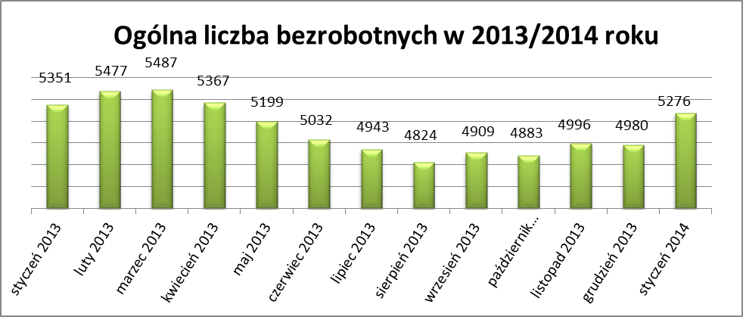

Liczba bezrobotnych zarejestrowanych w Powiatowym Urzędzie Pracy w Kędzierzynie-Koźlu, w dniu 31 stycznia 2014r. wynosiła 5276 osób i była wyższa w ujęciu miesięcznym o 296 osób oraz niższa w ujęciu rocznym o 75 osób.
Ogólny wzrost bezrobocia w styczniu 2014 roku jest konsekwencją wzrostu liczby bezrobotnych we wszystkich gminach powiatu kędzierzyńsko-kozielskiego. Największą dynamikę wzrostu bezrobocia procentowo odnotowano w gminie Reńska Wieś – 9,6%.

Tabela nr 1b - Bezrobocie na lokalnym rynku pracy z podziałem na gminy.
Miasto/Gmina | Styczeń 2013 |  | Grudzień 2013 |  | Styczeń 2014 |  | Przyrost/spadek I 2013 - I 2014 |  | Przyrost/spadek XII 2013 - I 2014
Miasto/Gmina | Ogółem | Kobiety | Ogółem | Kobiety | Ogółem | Kobiety | Ogółem | Kobiety | Ogółem | Kobiety
Ogółem | 5351 | 2805 | 4980 | 2682 | 5276 | 2788 | -75 | -123 | 296 | 106
Kędzierzyn-Koźle | 3831 | 1994 | 3547 | 1859 | 3754 | 1924 | -77 | -70 | 207 | 65
Bierawa | 382 | 213 | 349 | 210 | 361 | 215 | -21 | 2 | 12 | 5
Cisek | 202 | 107 | 198 | 108 | 207 | 112 | 5 | 5 | 9 | 4
Pawłowiczki | 373 | 189 | 342 | 187 | 361 | 194 | -12 | 5 | 19 | 7
Polska Cerekiew | 240 | 131 | 233 | 139 | 252 | 145 | 12 | 14 | 19 | 6
Reńska Wieś | 323 | 171 | 311 | 179 | 341 | 198 | 18 | 27 | 30 | 19

2.Struktura bezrobotnych.

W styczniu 2014r w ujęciu miesięcznym odnotowano wzrost osób bezrobotnych we wszystkich kategoriach osób będących w szczególnej sytuacji na rynku w pracy. Największy wzrost dotyczył osób bez wykształcenia średniego o 198 osób oraz długotrwale bezrobotnych o 131 osób.

Natomiast w ujęciu rocznym w trzech kategoriach odnotowano spadek osób bezrobotnych:
- do 25 roku życia
- bez doświadczenia zawodowego
- bez wykształcenia średniego

T Tabela nr 2a - Zmiany zachodzące na lokalnym rynku pracy w wybranych kategoriach bezrobotnych.

Wybrane kategorie bezrobotnych | Styczeń 2013 |  | Grudzień 2013 |  | Styczeń 2014 |  | Przyrost/spadek I 2013 - I 2014 |  | Przyrost/spadek XII 2013 - I 2014
Wybrane kategorie bezrobotnych | Ogółem | Kobiety | Ogółem | Kobiety | Ogółem | Kobiety | Ogółem | Kobiety | Ogółem | Kobiety
Stan bezrobotnych na koniec m-ca | 5351 | 2805 | 4980 | 2682 | 5276 | 2788 | -75 | -17 | 286 | 106
z prawem do zasiłku | 724 | 319 | 498 | 243 | 545 | 260 | -179 | -59 | 47 | 17
zwolnione z przyczyn dot. zakładu pracy | 262 | 129 | 204 | 124 | 216 | 134 | -46 | 5 | 12 | 10
Osoby będące w szczególnej sytuacji na rynku pracy
Do 25 roku życia | 1010 | 539 | 879 | 498 | 926 | 518 | -84 | -21 | 47 | 20
Długotrwale bezrobotne | 2683 | 1608 | 2702 | 1567 | 2833 | 1638 | 150 | 30 | 131 | 71
Kobiety, które nie podjęły zatrudnienia po urodzeniu dziecka |  | 645 |  | 651 |  | 662 |  | 17 |  | 11
Powyżej 50 roku życia | 1436 | 592 | 1418 | 561 | 1498 | 581 | 62 | -11 | 80 | 20
Bez kwalifikacji zawodowych | 2060 | 1096 | 1974 | 1085 | 2075 | 1113 | 15 | 17 | 101 | 38
Bez doświadczenia zawodowego | 1315 | 751 | 1210 | 713 | 1254 | 730 | -61 | -21 | 44 | 17
Bez wykształcenia średniego | 3415 | 1544 | 3170 | 1481 | 3368 | 1517 | -47 | -27 | 198 | 36
Samotnie wychowujące co najmniej jedno dziecko do 18 roku życia | 576 | 489 | 614 | 538 | 627 | 542 | 51 | 53 | 13 | 4
Które po odbyciu kary pozbawienia wolności nie podjęły zatrudnienia | 104 | 7 | 106 | 8 | 118 | 9 | 14 | 2 | 12 | 1
Niepełnosprawni | 349 | 175 | 345 | 186 | 367 | 191 | 18 | 16 | 22 | 5
Po zakończeniu realizacji kontraktu socjalnego | 0 | 0 | 0 | 0 | 0 | 0 | 0 | 0 | 0 | 0

Zdecydowana większość bezrobotnych w powiecie kędzierzyńsko-kozielskim to osoby o najniższym wykształceniu : zawodowym oraz gimnazjalnym i poniżej . W tej grupie przeważają sprzedawcy i mechanicy.

Wśród osób bezrobotnych z wykształceniem wyższym najwięcej bezrobotnych to osoby po kierunkach pedagogika oraz zarządzanie i marketing natomiast z wykształceniem policealnym i średnim zawodowym technicy ekonomiści . Szczegółowe dane przedstawia poniższa tabela.

Tabela nr 2b - Zarejestrowani bezrobotni z podziałem na wykształcenie oraz ukończone kierunki

PODZIAŁ  ZE WZGLĘDU NA WYKSZTAŁCENIE | LICZBA BEZROBOTNYCH OGÓŁEM  W POSZCZEGÓLNYCH KATEGORIACH | NAJLICZNIEJSZE KIERUNKI
PODZIAŁ  ZE WZGLĘDU NA WYKSZTAŁCENIE | LICZBA BEZROBOTNYCH OGÓŁEM  W POSZCZEGÓLNYCH KATEGORIACH | NAZWA | LICZBA OSÓB | LICZBA OSÓB  DO 25 LAT
WYŻSZE | 470* | Inżynieria środowiska/ ochrona środowiska | 9 | 1
WYŻSZE | 470* | Fizjoterapeuta | 9 | 5
WYŻSZE | 470* | Chemia | 9 | 0
WYŻSZE | 470* | Mechanika | 10 | 0
WYŻSZE | 470* | Politologia | 10 | 1
WYŻSZE | 470* | Informatyk | 10 | 0
WYŻSZE | 470* | Historia | 11 | 2
WYŻSZE | 470* | Elektronika/ elektrotechnika | 11 | 0
WYŻSZE | 470* | Turystyka i rekreacja | 12 | 1
WYŻSZE | 470* | Wychowanie fizyczne | 13 | 3
WYŻSZE | 470* | Finanse i bankowość/ rachunkowość | 14 | 0
WYŻSZE | 470* | Ekonomia | 20 | 3
WYŻSZE | 470* | Administracja | 22 | 6
WYŻSZE | 470* | Filologia | 27 | 2
WYŻSZE | 470* | Zarządzanie i marketing | 60 | 3
WYŻSZE | 470* | Pedagogika | 76 | 16
WYŻSZE | 470* |  | 470* | 56*
POLICEALNE  I ŚREDNIE ZAWODOWE | 988* | Technik hotelarstwa | 8 | 7
POLICEALNE  I ŚREDNIE ZAWODOWE | 988* | Technik żywienia i gospodarstwa domowego | 8 | 2
POLICEALNE  I ŚREDNIE ZAWODOWE | 988* | Technik organizacji usług gastronomicznych | 10 | 7
POLICEALNE  I ŚREDNIE ZAWODOWE | 988* | Technik technologii żywienia | 12 | 0
POLICEALNE  I ŚREDNIE ZAWODOWE | 988* | Technik administracji | 12 | 0
POLICEALNE  I ŚREDNIE ZAWODOWE | 988* | Sprzedawca magazynier | 14 | 0
POLICEALNE  I ŚREDNIE ZAWODOWE | 988* | Technik informatyk | 18 | 12
POLICEALNE  I ŚREDNIE ZAWODOWE | 988* | Technik elektryk | 22 | 1
POLICEALNE  I ŚREDNIE ZAWODOWE | 988* | Technik budownictwa | 22 | 3
POLICEALNE  I ŚREDNIE ZAWODOWE | 988* | Technik technologii żywienia | 22 | 1
POLICEALNE  I ŚREDNIE ZAWODOWE | 988* | Technik chemik/ Operator procesów chemicznych | 27 | 0
POLICEALNE  I ŚREDNIE ZAWODOWE | 988* | Technik rolnik | 40 | 0
POLICEALNE  I ŚREDNIE ZAWODOWE | 988* | Technik handlowiec | 49 | 11
POLICEALNE  I ŚREDNIE ZAWODOWE | 988* | Technik mechanik | 70 | 7
POLICEALNE  I ŚREDNIE ZAWODOWE | 988* | Technik ekonomista | 94 | 10
POLICEALNE  I ŚREDNIE ZAWODOWE | 988* |  | 988* | 229*
ŚREDNIE OGÓLNOKSZTAŁCĄCE | 450* |  | 450* | 112*
ZASADNICZE ZAWODOWE | 1.505* | Obuwnik | 13 | 0
ZASADNICZE ZAWODOWE | 1.505* | Elektromonter | 14 | 0
ZASADNICZE ZAWODOWE | 1.505* | Ogrodnik | 14 | 1
ZASADNICZE ZAWODOWE | 1.505* | Rolnik | 14 | 0
ZASADNICZE ZAWODOWE | 1.505* | Kelner | 14 | 0
ZASADNICZE ZAWODOWE | 1.505* | Ciastkarz | 15 | 0
ZASADNICZE ZAWODOWE | 1.505* | Piekarz | 16 | 1
ZASADNICZE ZAWODOWE | 1.505* | Malarz - tapeciarz | 27 | 5
ZASADNICZE ZAWODOWE | 1.505* | Elektromechanik | 30 | 6
ZASADNICZE ZAWODOWE | 1.505* | Stolarz | 32 | 4
ZASADNICZE ZAWODOWE | 1.505* | Fryzjer | 37 | 17
ZASADNICZE ZAWODOWE | 1.505* | Tokarz | 37 | 0
ZASADNICZE ZAWODOWE | 1.505* | Monter | 41 | 4
ZASADNICZE ZAWODOWE | 1.505* | Krawiec - szwacz | 71 | 0
ZASADNICZE ZAWODOWE | 1.505* | Murarz | 63 | 6
ZASADNICZE ZAWODOWE | 1.505* | Ślusarz mechanik/ spawacz | 80 | 4
ZASADNICZE ZAWODOWE | 1.505* | Kucharz / kucharz małej gastronomii | 82 | 19
ZASADNICZE ZAWODOWE | 1.505* | Mechanik | 126 | 19
ZASADNICZE ZAWODOWE | 1.505* | Sprzedawca | 135 | 34
ZASADNICZE ZAWODOWE | 1.505* |  | 1505* | 235*
GIMNAZJALNE  I PONIŻEJ | 1.863* |  | 1863* | 294*
OGÓŁEM | 5276* |  | 5276* | 926*

* liczby nie sumują się

3.Ruch bezrobotnych .

W styczniu 2014r w stosunku do miesiąca poprzedniego nastąpił wzrost rejestracji (o 191 osób) przy jednoczesnym spadku liczby wyłączeń z ewidencji (o 121 osób) .

Pomimo wzrostu podjęć pracy ( o 5 osób) na niższym niż w poprzednim miesiącu ukształtował się wskaźnik płynności rynku pracy , liczony jako stosunek liczby bezrobotnych podejmujących pracę
do liczby nowo zarejestrowanych. W styczniu 2014r. wyniósł on tylko 31,5 % gdy w grudniu 2013r. 44,0%. Wskaźnik ten w miesiącu styczniu z reguły jest najniższy w całym roku .

Tabela nr 3a – Napływ i odpływ bezrobotnych.

Napływ i odpływ bezrobotnych w 2014r. | Grudzień 2013 | Styczeń 2014 | Przyrost/spadek | Narastająco w 2014r.
NAPŁYW (rejestracje)

Ogółem | 441 | 632 | 191 | 632
Kobiety | 203 | 285 | 82 | 285
ODPŁYW (wyłączenia)

Ogółem | 457 | 336 | -121 | 336
Kobiety | 205 | 179 | -26 | 179
w tym podjęcia pracy | 194 | 199 | 5 | 199

W styczniu 2014r najwięcej osób zarejestrowało się z następujących branż :
- Handel hurtowy i detaliczny, naprawy pojazdów samochodowych włączając motocykle
– 80 osób
- Przetwórstwo przemysłowe – 74 osoby
- Budownictwo – 73 osoby

Tylko w trzech branżach liczba osób rejestrujących jest mniejsza niż w poprzednim miesiącu.
Są to branże:
- Działalność związana z kulturą , rozrywką i rekreacją
- Górnictwo i wydobywanie
- Edukacja
Tabela nr 3b – Bezrobotni rejestrujący się wg rodzaju działalności ostatniego miejsca pracy.

Sekcja PKD | Bezrobotni rejestrujący się  w grudniu 2013r. | Bezrobotni rejestrujący się  w styczniu 2014r. | Przyrost/spadek
Handel hurtowy i detaliczny, naprawy pojazdów samochodowych włączając motocykle | 57 | 80 | 23
Przetwórstwo przemysłowe | 60 | 74 | 14
Budownictwo | 48 | 73 | 25
Administracja publiczna i obrona narodowa; obowiązkowe zabezpieczenia społeczne | 25 | 42 | 17
Pozostała działalność usługowa | 20 | 25 | 5
Działalność w zakresie usług administrowania i działalność wspierająca | 19 | 19 | 0
Działalność związana z zakwaterowaniem i usługami gastronomicznymi | 12 | 19 | 7
Transport i gospodarka magazynowa | 15 | 18 | 3
Edukacja | 17 | 16 | -1
Działalność profesjonalna, naukowa i techniczna | 7 | 15 | 8
Opieka zdrowia i pomoc społeczna | 5 | 15 | 10
Działalność finansowa i ubezpieczeniowa | 4 | 8 | 4
Działalność związana z kulturą , rozrywką i rekreacją | 9 | 7 | -2
Działalność związana z obsługą rynku nieruchomości | 7 | 7 | 0
Rolnictwo, leśnictwo, łowiectwo i rybactwo | 6 | 6 | 0
Informacja i komunikacja | 2 | 4 | 2
Wytwarzanie i zaopatrywanie w energię elektryczną, gaz, parę wodną, gorącą wodę i powietrze do układów klimatyzacyjnych | 1 | 3 | 2
Dostawa wody i gospodarowanie ściekami i odpadami  oraz działalność związana z rekultywacją | 2 | 2 | 0
Górnictwo i wydobywanie | 2 | 1 | -1
Gospodarstwo domowe pracowników zatrudniające; gospodarstwa domowe produkujące wyroby i świadczące usługi na własne potrzeby | 0 | 0 | 0
Organizacje i zespoły eksterytorialne | 0 | 0 | 0

Branże , w których liczba rejestrujących się bezrobotnych | Styczeń 2014r
rośnie | 12
bez zmian | 6
spada | 3

Najwięcej osób zarejestrowanych w miesiącu styczniu 2014r to osoby nie posiadające żadnego zawodu oraz specjalności ( 81 osób ) a także sprzedawcy ( 78 osób ) , murarze ( 23osoby ) oraz robotnicy budowlani (23osoby).

Tabela nr 3c – Bezrobotni rejestrujący się wg zawodu i specjalności

Zawody i specjalności |  | Liczba osób rejestrujących się w styczniu 2014 r.
Nazwa | Kod | Liczba osób rejestrujących się w styczniu 2014 r.
Sprzedawca | 522301 | 78
Murarz | 711202 | 23
Robotnik budowlany | 931301 | 23
Ślusarz | 722204 | 21
Robotnik gospodarczy | 515303 | 13
Technik ekonomista | 331403 | 10
Kucharz | 512001 | 10
Fryzjer | 514101 | 9
Kasjer handlowy | 523002 | 8
.

4.Oferty pracy .

W styczniu 2014r. do Powiatowego Urzędu Pracy w Kędzierzynie-Koźlu zgłoszono 254 oferty pracy ,
w ujęciu miesięcznym o 171 ofert pracy więcej .

Zgłoszone oferty pracy dotyczyły między innymi:
- 98 – miejsc pracy subsydiowanej, tj. 38,6% wszystkich ofert
- 156 – miejsc pracy niesubsydiowanej, tj. 61,4 % wszystkich ofert

Oferty pracy pochodziły z następujących sektorów:
- 219 - z sektora niepublicznego, tj. 86,2 % wszystkich ofert
- 35 - z sektora publicznego, tj. 13,8 % wszystkich ofert

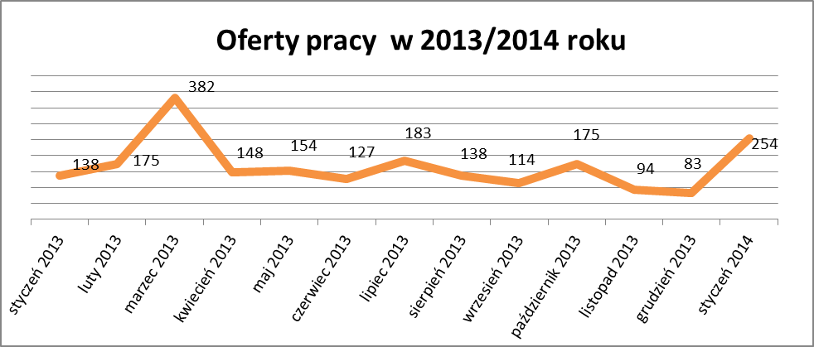

W styczniu 2014r. najwięcej ofert pracy zgłoszono w następujących branżach:
- Działalność profesjonalna, naukowa i techniczna
- Transport i gospodarka magazynowa
- Handel hurtowy i detaliczny, naprawy pojazdów samochodowych włączając motocykle

Tabela nr 4 – Oferty pracy

Sekcja PKD | Oferty pracy  w styczniu 2014  (ilość stanowisk) | Oferty pracy  narastająco  w 2014r.
Działalność profesjonalna, naukowa i techniczna | 49 | 49
Transport i gospodarka magazynowa | 24 | 24
Handel hurtowy i detaliczny, naprawy pojazdów samochodowych włączając motocykle | 19 | 19
Przetwórstwo przemysłowe | 14 | 14
Budownictwo | 12 | 12
Górnictwo i wydobywanie | 12 | 12
Działalność finansowa i ubezpieczeniowa | 10 | 10
Działalność w zakresie usług administrowania i działalność wspierająca | 5 | 5
Działalność związana z zakwaterowaniem i usługami gastronomicznymi | 5 | 5
Dostawa wody i gospodarowanie ściekami i odpadami  oraz działalność związana z rekultywacją | 4 | 4
Opieka zdrowia i pomoc społeczna | 3 | 3
Administracja publiczna i obrona narodowa; obowiązkowe zabezpieczenia społeczne | 1 | 1
Pozostała działalność usługowa | 1 | 1
Edukacja | 1 | 1
Działalność związana z kulturą , rozrywką i rekreacją | 1 | 1
Działalność związana z obsługą rynku nieruchomości | 1 | 1
Rolnictwo, leśnictwo, łowiectwo i rybactwo | - | -
Informacja i komunikacja | - | -
Wytwarzanie i zaopatrywanie w energię elektryczną, gaz, parę wodną, gorącą wodę i powietrze do układów klimatyzacyjnych | - | -
Gospodarstwo domowe pracowników zatrudniające; gospodarstwa domowe produkujące wyroby i świadczące usługi na własne potrzeby | - | -
Organizacje i zespoły eksterytorialne | -

